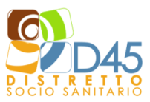
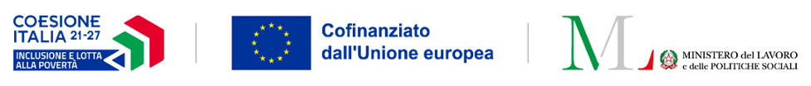

ALLEGATO C
RELAZIONE ATTIVITA’
ACQUISIZIONE DI MANIFESTAZIONI DI INTERESSE FINALIZZATE ALLA PARTECIPAZIONE DEL DISTRETTO SOCIO SANITARIO 45 ALL’AVVISO “DESTEENAZIONE - DESIDERI IN AZIONE” FINANZIATO A VALERE SUL FONDO SOCIALE EUROPEO PLUS (FSE+) E FONDO EUROPEO PER LO SVILUPPO REGIONALE (FESR) DEL MINISTERO DEL LAVORO E DELLE POLITICHE SOCIALI .
Il Sottoscritto _____________________________________________nato a_________________________ il________________ residente a _________________ (__) CAP ________in via _________________n. ___ in qualità di legale rappresentante del Soggetto partecipante: _______________________________(denominazione ETS)
DICHIARA
Di aver gestito, negli ultimi due anni, i seguenti progetti finanziati sui temi dell’Avviso pubblico “DesTEENazione- desideri in azione “ del Ministero del lavoro e delle politiche Sociali:

Titolo del progetto | Periodo di riferimento | Breve descrizione del progetto | Ente finanziatore | Note

Firma del Legale Rappresentante ___________________________

